März 2009

*** 246 Mitglieder im März 2009 ***

Aktuelle Berichte

1. Rock’n’Roll: Showauftritt in Rudersberg
2. Rock’n’Roll: Breitensportturnier in Stuttgart
3. Rock’n’Roll: Faschingstraining in Lindach
4. Mitgliederversammlung Petticoat
5. Gmünder Sport Spass Kurse

Aktuelle Berichte

1. Rock’n’Roll: Showauftritt in Rudersberg
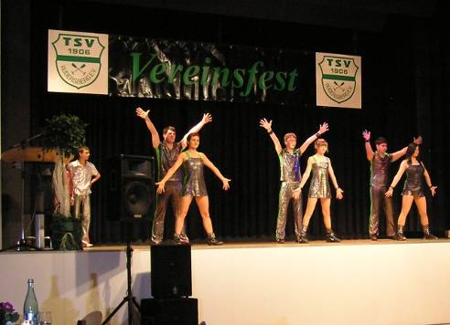
Bei der Jahresabschußfeier des TSV Rudersberg tanzten vier Rock’n’Roll Paare einen Showauftritt und sorgten für super Stimmung. Dabei sicherten sie sich die Option, im nächsten Jahr wieder als „Highlight“ dabei zu sein. Auf dem Bild von links: Anna (hinter dem Baum) mit Kevin, Elke (Aushilfe für Mellie) und Basti, Jasmin und Lucas, Fabienne und Mano

2. Rock’n’Roll: Breitensportturnier in Stuttgart

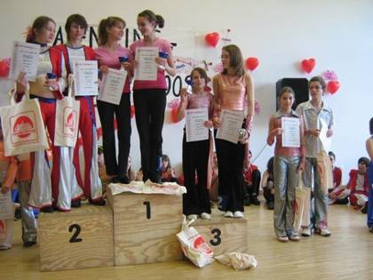
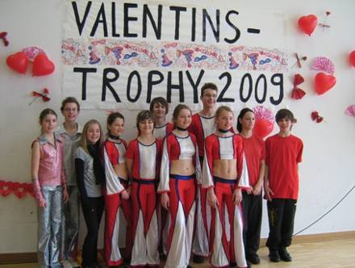

Rabbits Valentins-Trophy 2009
Beim Rock’n’Roll- Breitensportturnier in Stuttgart am 14. Februar waren 5 Petticoat-Paare am Start. Leider erkrankte Jasin Ljajka kurzfristig, sonst wäre noch ein weiteres Paar aus Spraitbach dabei gewesen. So musste Partnerin Stefanie Bareiß zusehen, wie ihre 4 „Kollegen-Paare“ teilweise unverständlich gewertet wurden, aber trotzdem noch Treppchenplätze ergatterten.
In der Schüler I Klasse überraschten die Alfdorfer Anna Burkhardt und Kevin Knödl, die in Lindach bei den Hot Socks trainieren. Die beiden kamen nicht nur zum erstenmal ins Finale, sie ertanzten sich sogar einen super 6. Platz. Auf Platz 2 landeten Jessica Waibel und Kevin Hörsch, bei denen auch der 1. Platz drin gewesen wäre. Bei den Junioren I kamen Luisa Hirth und Markus Bareiß auf den 4. Platz, Laura König und Maximilian Stütz auf den 3. Platz. Angeblich hatte Max zu hohe Kicks gemacht, sonst hätte es den 1. Platz gereicht…
Bei den Junioren II verfehlten Nina Brech und Robin Arnet knapp das Treppchen und freuten sich nicht so sehr über den 4. Platz. Nach einer angeregten Diskussion mit den Wertungsrichtern ging Vorsitzende Elke Peischl mit dem Vorsatz nach Hause, beim eigenen Turnier am 16.5. bessere Ergebnisse erzielen zu wollen.

3. Rock’n’Roll: Faschingstraining in Lindach

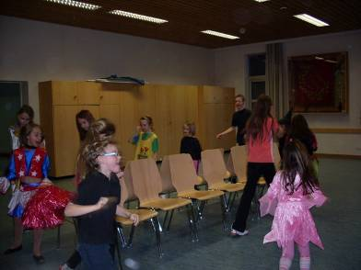

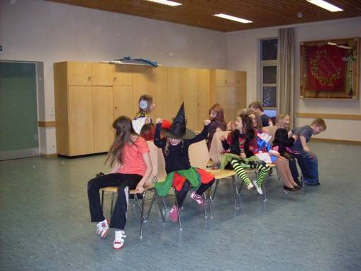

In Lindach bei den Hot Socks wurde am schmutzigen Donnerstag ein buntes und wildes Training veranstaltet. Die beiden Kursleiterinnen Melanie Maier und Marianna Jahn hatten alle Hände voll zu tun, die „Bande“ unter Kontrolle zu halten….

4. Mitgliederversammlung Petticoat:

E I N L A D U N G

zur ordentlichen Mitgliederversammlung am
Donnerstag, 19.03.09 um 20.00 Uhr im Gasthaus Krone, Straßdorf

Tagesordnung:

1. Kassenbericht und Entlastung Kasse/Vorstand
2. Wahl der Kassenprüfer für nächste Prüfung (Wahlberechtigt sind Jugendl. ab 14 J.)
3. Bericht der 1. Vorsitzenden
4. Wahl des 2. Vorsitzenden (Wahlberechtigt sind Jugendl. ab 14 J.)
5. Berichte der verschiedenen Abteilungen
6. Ehrungen
7. Verschiedenes

Zur Wahl des 2. Vorsitzenden hat sich Dieter Schneider (Abteilung Standard-Latein) gestellt.

5. Gmünder Sport Spass Kurse:

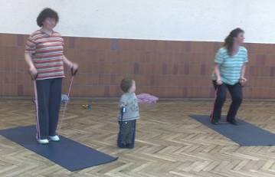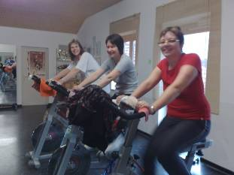

Die Kurse im Rücken Fit werden im März abgeschlossen und werden im April fortgesetzt.:

Kurse mit Koorperation der Krankenkassen – Kursgebühren werden bis zu 100% erstattet:

Rücken-Fit-Mix morgens und abends
Einstieg in die Stunde mit speziellem Herz-Kreislauf-Training, anschließend ein Kräftigungsprogramm mit und ohne Handgeräte und abschließend Stretch- oder Entspannungsübungen. 10x 90,- bzw. 72,- Euro (Ermäßigte).
Dienstags – vormittags von 10.00-11.30 Uhr in Alfdorf
Dienstags – abends von 20.00-21.30 Uhr in der Gemeindehalle Straßdorf
Mittwochs – vormittags von 9.30 – 11.00 Uhr der Gemeindehalle Straßdorf
Freitags - vormittags von 9.00-10.30 Uhr der Gemeindehalle Straßdorf

Anmeldung bei Elke Peischl 07171/42053

Vorausschau

19. März Hauptversammlung RRC Petticoat
15. März Breitensportturnier in Bötzingen
21. März Privatauftritt Rock’n’Roll – Sponsor der Pokale unseres Turnieres am 16.5.09
21. März Rock’n’Roll: LM in Niedersachsen, Turnier in Landshut, Schwäb. Meisterschaft in Gundelfingen
29. März Jugendversammlung und Verbandstagung des BWRRV in Ludwigsburg
04. April Norddeutsche Meisterschaft der Rock’n’Roll Formationen in Flensburg
04. April BWRRV-Cup für RR-Tanzpaare mit und ohne Startbuch in Neuler
25. April Rock’n’Roll LM Baden Württemberg in Heilbronn
02. Mai Niederbayerische Meisterschaft Rock’n’Roll in Eggenfelden
09. Mai Bayerische Meisterschaft Rock’n’Roll in Ergoldsbach
16. Mai BWRRV-Cup für RR-Tanzpaare mit und ohne Startbuch in Straßdorf bei PETTICOAT
30. Mai Rock’n’Roll LM Rheinland Pfalz in Worms
06. Juni Norddeutsche Meisterschaften Rock’n’Roll in Büdingen
20. Juni Deutschland Cup Rock’n’Roll in Büdingen
21. Juni Breitensportturnier Rock’n’Roll in Büdingen
27. Juni Breitensportturnier Rock’n’Roll in Karlsruhe
7. und 8. November 2009: Boogie Woogie workshop mit Bärbl Käufer und Markus Koch bei PETTICOAT

